实验四、依赖注入2

实验内容：

一 、构造方法的注入：完成教材P25-27页案例

|  |
| --- |
| 代码截图与运行结果：  运行结果：    代码截图：  User.java    TestMain.java    Application.xml |

二、简单的登录验证

通过属性setter方法注入为例，实现一个简单的登录验证，理解Spring容器在程序中是如何实习依赖注入的。

项目的目录结构：

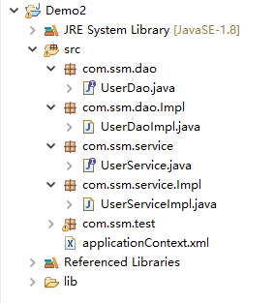

1. UserDao接口代码

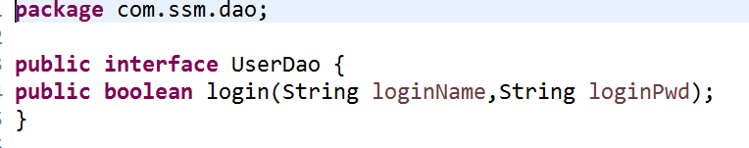

1. UserDao接口实现类UserDAOImpl代码

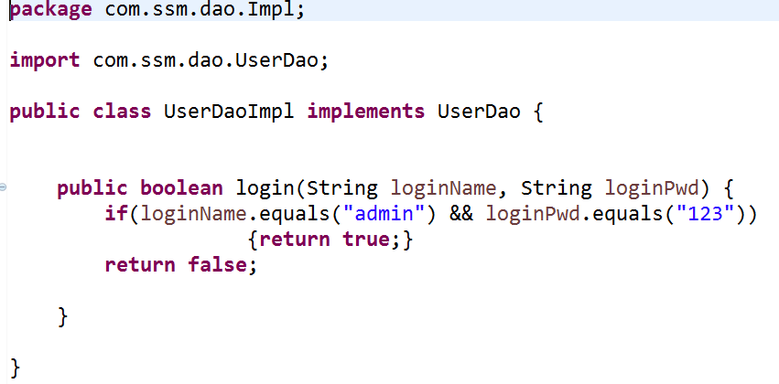

1. 接口UserService代码

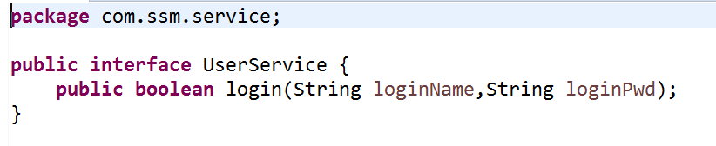

1. 接口UserService实现类代码

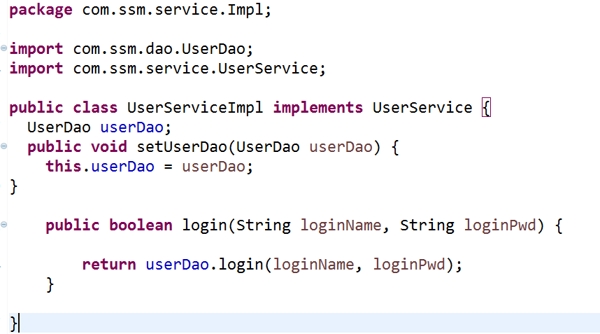

1. 配置文件代码：

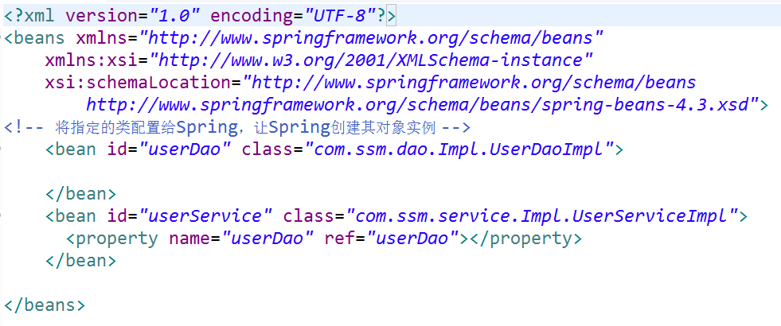

1. 测试类

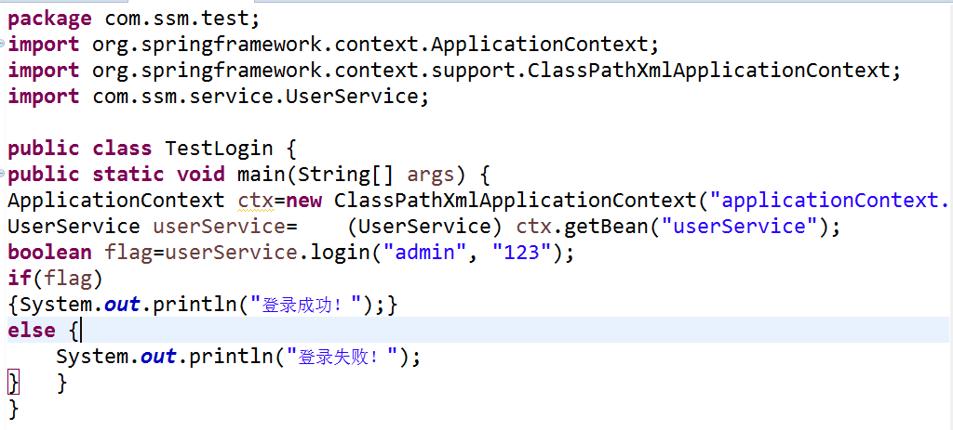

1. 运行

|  |
| --- |
| 完整的代码及运行结果：  运行结果：      UserDao.java    UserDaoImpl.java    UserService.java    UserServiceImpl.java    TestMain.java    application.xml |